附件1
2018年甘肃省重点高校招收农村和贫困地区学生专项计划实施办法
根据《教育部关于做好2018年重点高校招收农村和贫困地区学生工作的通知》（教学〔2018〕1号）要求，结合我省实际，特制定本办法。
一、国家专项计划
（一）实施区域及考生资格
我省实施国家专项计划的区域为省内11个市（州）的58个集中连片贫困县（市、区）（详见附1）。
报考学生须同时具备下列三项条件：
1.符合2018年我省普通高考报名条件；
2.考生本人具有实施区域当地连续3年以上户籍，其父亲或母亲或法定监护人具有当地户籍；
3.考生本人具有户籍所在县（市、区）高中连续3年学籍并实际就读。
（二）资格审核及信息上报
根据《关于做好2018年甘肃省普通高校招生报名工作的通知》（甘招委发〔2017〕28号）中“符合政策规定报考国家专项、地方专项、高校专项、精准扶贫专项、革命老区专项、民族专项、农村医疗专项等专项计划和拟享受高考加分中对户籍及民族成份有要求的项目，考生必须回户籍所在县（区）报名。”的规定，报考学生的资格审核认定和备案由考生户籍所在报名地招办负责。
各地招办在考生资格审核中必须结合《甘肃省普通高校招生考生报名登记表》和《甘肃省普通高校招生考生报名资格审查表》，扎实做好考生资格审核工作，确保考生户籍、学籍、年限等信息的一致性。
1.审核程序
考生须到户籍所在报名地县（市、区）招办申领《2018年甘肃省面向贫困地区定向招生考生资格审查表》（详见附2），填写后交县（市、区）招办进行资格认定及备案。
凡不进行资格认定的考生一律不得参加国家专项计划录取。资格审查时，对符合相关资格但个别情况特殊的考生，由县（市、区）招办组织审查后，报市（州）招办裁决。市（州）招办将批准的考生名单和情况上报省教育考试院备案。
2.资格信息的上报
各市（州）招办对贫困地区考生资格信息数据单独建库，5月下旬报省教育考试院。《2018年甘肃省面向贫困地区定向招生考生资格审查表》由县（市、区）招办存入考生纸质档案。
（三）批次设置及计划编制
1.批次设置
国家专项计划分别安排在本科提前批次A段、B段、C段。
2.计划编制
（1）教育部下达我省招生的国家专项计划分两部分编制：部属及省外院校（含兰州大学、西北民族大学）国家专项计划面向全省58个贫困县（市、区）分专业安排在本科提前批B段编制招生来源计划，若有政审、面试、体检、定向等特殊要求的院校，计划编制安排在提前批A段；西北师范大学、兰州理工大学、兰州交通大学、甘肃农业大学、兰州财经大学、甘肃中医药大学、兰州文理学院等7所省属院校国家专项计划面向全省58个贫困县（市、区）分县（市、区）、分专业编制招生来源计划。具体承担院校及计划情况以省教育厅最终下达的为准。
（2）国家专项计划单列。计划公布时须注明执行本科一批分数线或执行本科二批分数线。
（四）志愿填报
1.志愿填报
国家专项计划分别在本科提前批A、B、C段填报志愿。
部属及省外院校国家专项计划在本科提前批B段填报；若有政审、面试、体检、定向等特殊要求的国家专项计划，在提前批A段填报；省属院校国家专项计划在本科提前批C段填报。
2.投档模式及志愿设置
国家专项计划B段实行平行志愿模式，设置6个院校志愿，每所院校设6个专业志愿和1个专业服从选项。在本科提前批A段中有政审、面试、体检、定向等特殊要求的国家专项计划和省属院校国家专项计划C段，实行“1+1”顺序志愿。
3.填报时间
6月下旬文化课成绩公布后,国家专项计划与普通类第一次填报志愿同步进行，即6月25日20：00至27日20:00。
（五）录取
1.分数线划定
国家专项计划分数线参照普通文理类本科一批、本科二批分数线执行，如生源不足时，按照教育部规定可降分录取。
2.录取方式
国家专项计划有政审、面试、体检、定向等要求的院校在本科提前批A段招生录取；部属及省外院校的国家专项计划面向58个贫困县（市、区）在本科提前批B段招生录取；省属院校的国家专项计划，面向58个贫困县（市、区），按考生志愿和成绩分县（市、区）在本科提前批C段招生录取。
3.投档原则
安排在提前批A段有特殊要求国家专项计划实行“1+1”顺序志愿投档模式，如生源不足随A段其他类计划一起征集；国家专项计划B段按照平行志愿模式投档，遵循“分数优先，遵循志愿”的投档原则。部属及省外院校的国家专项计划B段按照平行志愿模式在批次控制分数线下20分以内（含20分）征集1次。省属高校国家专项计划C段分解到县（市、区）实行“1+1”顺序志愿投档，不征集志愿，如计划地生源不足时，可根据考生志愿在批次控制分数下40分以内（含40分）发档，确保招生计划顺利完成。
二、高校专项计划
（一）招生院校及实施区域
2018年实施高校专项计划的院校由教育部直属高校和其他自主招生试点高校承担（详见附4）。我省实施高校专项计划的区域为省内11个市（州）的58个集中连片贫困县（市、区）及我省酒泉市肃北蒙古族自治县、酒泉市阿克塞哈萨克族自治县、张掖市肃南裕固族自治县等3个少数民族自治县（详见附3）。
（二）考生资格
报考高校专项计划的考生资格为：
1.符合2018年我省普通高校统一考试招生报名条件；
2.考生本人及父亲或母亲或法定监护人户籍地在实施区域的农村，考生本人具有当地连续3年以上户籍；
3.考生本人具有户籍所在县（市、区）高中连续3年学籍并实际就读。
有关高校可在此基础上提出其他报考要求并在招生简章中明确，确保优惠政策惠及农村学生。
（三）申报流程及公示要求
1.2018年高校专项计划的报名申请在教育部阳光高考平台(网址为http://gaokao.chsi.com.cn/gxzxbm)进行（高校专项报名条件、报名方式及时间节点安排等，省教育考试院已专题通知各市（州））。
2.3月30日前，考生在教育部阳光高考平台填写、提交报名申请信息，相关教育行政部门、考试招生机构、中学、高校为考生提供报名咨询及指导。因考生信息填写错误而导致资格审核不通过的，责任由考生本人承担。
3.4月初，省教育考试院将报名考生信息数据库分解至各市 (州)招办,各地招办会同有关部门进行户籍、学籍资格审核，并于4月20日前将审核结果按规定格式上报省教育考试院。
4. 5月底前，有关高校完成考生其他条件审核并公示通过审核名单。
5.高考后、高考成绩公布前，有关高校对考生进行考核并确定入选资格考生名单等信息，在本校招生网站和平台公示。高考成绩公布后，省教育考试院组织有关考生单独填报志愿，单独投档录取，录取结果在有关学校和省教育考试院网站公示。
（四）计划公布与志愿填报
1.计划公布
按照自主招生办法，高校专项计划只公布招生院校名称和院校代码。
2.填报位置
考生在本科一批H段填报志愿。
3.志愿设置
高校专项计划设置一个志愿。
4.填报时间
6月下旬文化课成绩公布后, 高校专项计划志愿与普通类第一次填报志愿同步进行，即6月25日20：00至27日20:00。
（五）投档录取
高校专项计划参照自主选拔录取办法和招生院校有关规定在本科一批H段进行录取。根据教育部《关于进一步完善和规范高校自主招生试点工作的意见》（教学〔2014〕18号）要求，自主招生考核安排在全国统一高考后进行，考生要根据考试情况合理估分，及时关注浏览招生院校网站信息，加强与招生院校的沟通联系。录取时，省教育考试院按照阳光高考平台公示的考生名单和考生志愿，按相关规定一次性向院校发放符合条件的考生电子档案。
招生院校负责审核录取符合本校录取要求的考生，并及时退回未被录取考生的电子档案，以便考生参与本科一批所报平行志愿录取。
三、地方专项计划
（一）招生院校
2018年甘肃省实施地方专项计划的高校是西北师范大学、兰州理工大学、兰州交通大学、甘肃农业大学、甘肃中医药大学、兰州财经大学、兰州工业学院。
（二）生源范围及考生资格
全省范围内具有农村户籍的考生均可报考。
（三）资格审核
地方专项计划不组织资格审核，以2018年普通高校考试招生报名时采集的农村户籍信息为准。
（四）招生计划及批次设置
地方专项计划单独编制，安排在本科提前批次D段进行，面向全省分专业编制招生来源计划，具体承担院校及计划情况以省教育厅最终下达的为准。
（五）志愿设置与填报
1.填报位置
考生在本科提前批次D段填报志愿。
2.投档模式及志愿设置
地方专项计划D段实行平行志愿投档模式，设置6个院校志愿，每所院校设6个专业志愿和1个专业服从选项。
3.填报时间
6月下旬文化课成绩公布后, 地方专项计划志愿与普通类第一次填报志愿同步进行，即6月25日20：00至27日20:00。
（六）投档录取
地方专项计划D段按平行志愿投档原则进行投档。如院校生源不足时，按照平行志愿模式在批次控制分数线下20分以内（含20分）征集1次。
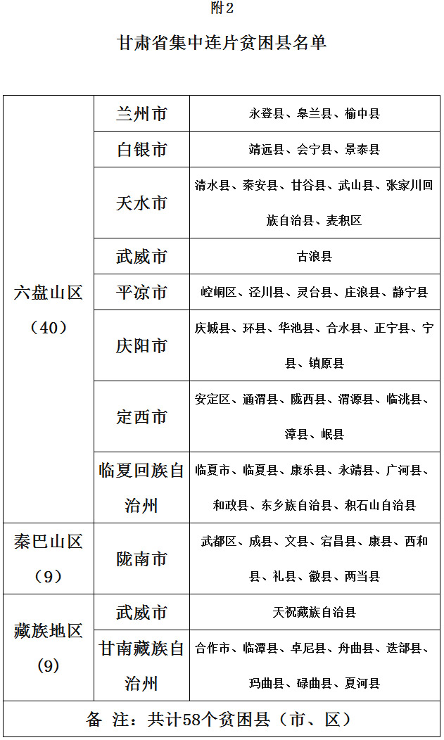
附件3.2018年甘肃省普通高校面向贫困地区定向招生考生资格审查表
